Конкурсы для педагогов «Летнее настроение».

Автор: Хорошева Галина Александровна, воспитатель, МАДОУ (корпус-2), «Детский сад №40 — Центр развития ребенка», 1 младшая группа «Солнышко», Тюменская область, г. Тобольск.

Фотоотчёт газет: « Лето и малыш»
Лето, лето, сказочное лето!
От чудес кружится голова.
Сколько солнца, сколько света!
Как прекрасна летняя пора!
Лето - удивительная пора! Можно весь день гулять на свежем воздухе среди зеленой травы и цветов, радоваться ласковому солнцу и пению птиц. Можно вдоволь наиграться с песком и водой, не боясь забрызгать платье и намочить обувь. Познавать окружающий мир, делать новые открытия. Больше времени проводить с семьёй отдыхая на природе, даче, в деревне. Все это так здорово!
О самых запоминающихся моментах рассказывают фотогазеты, выставка которых ежегодно проходится в нашей группе «Солнышко». 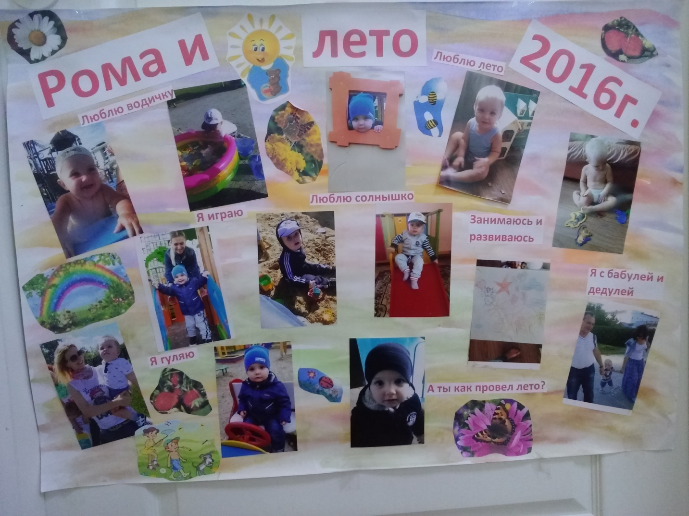
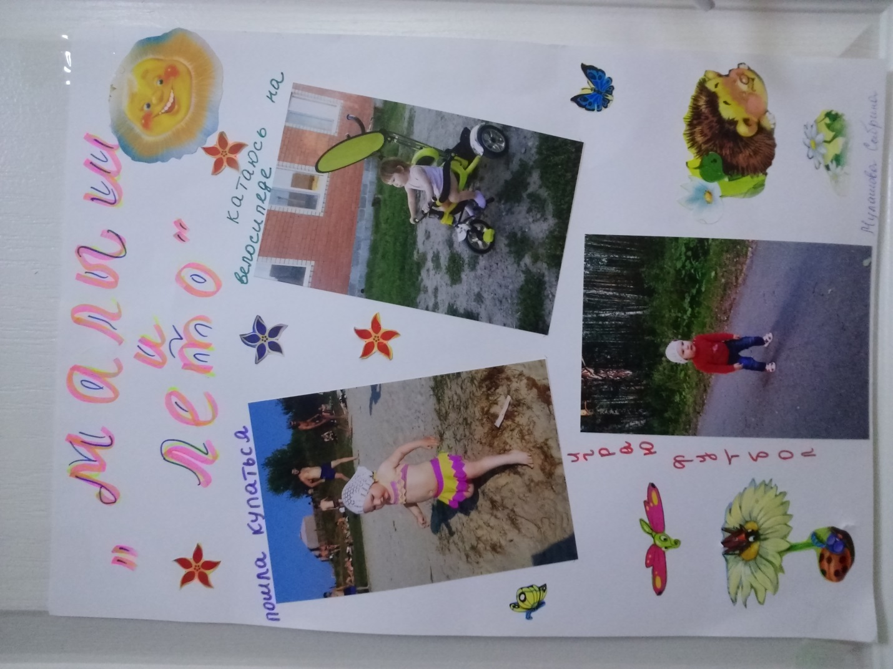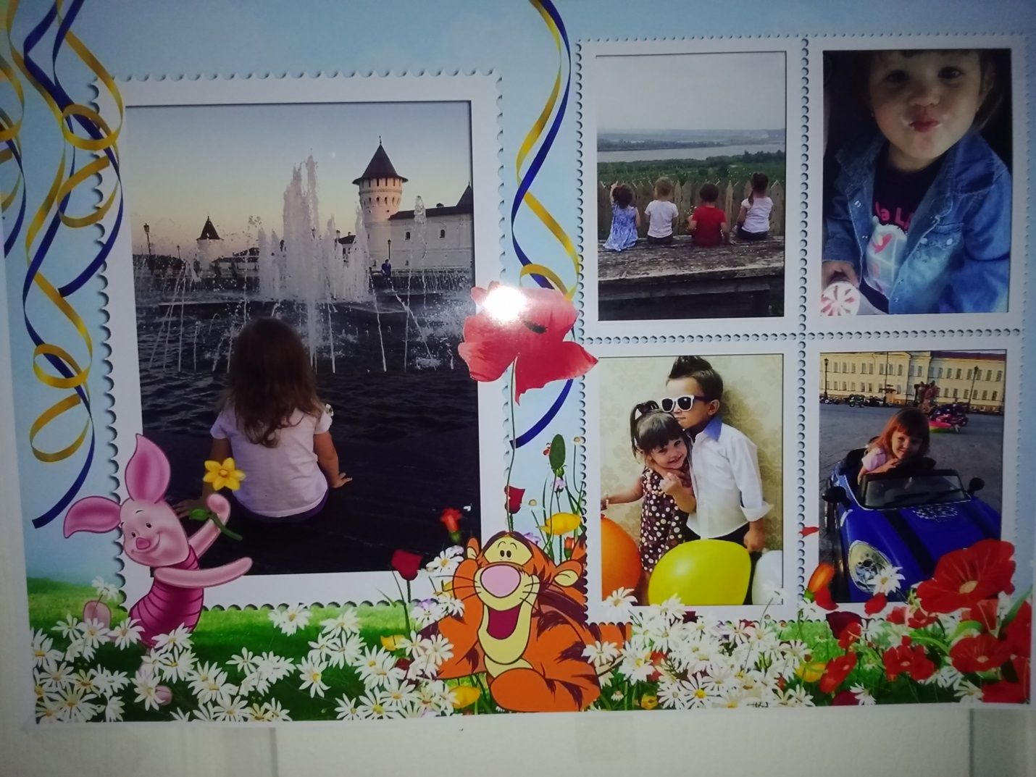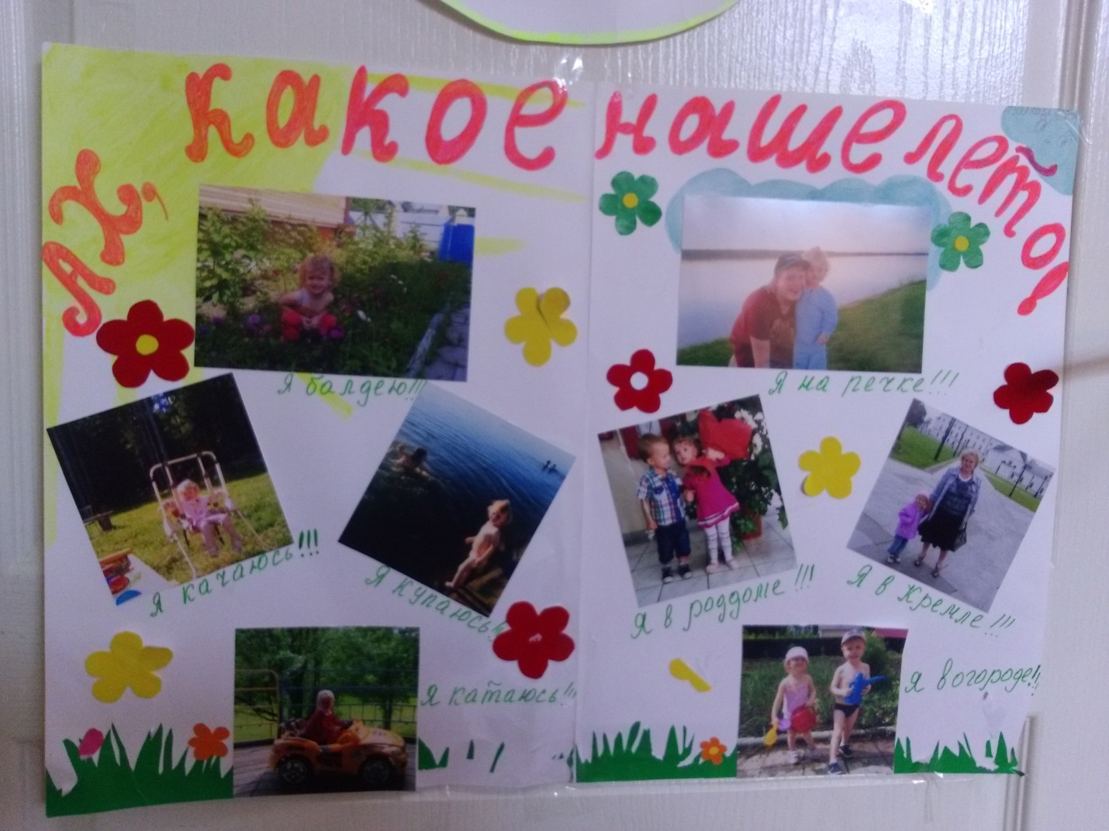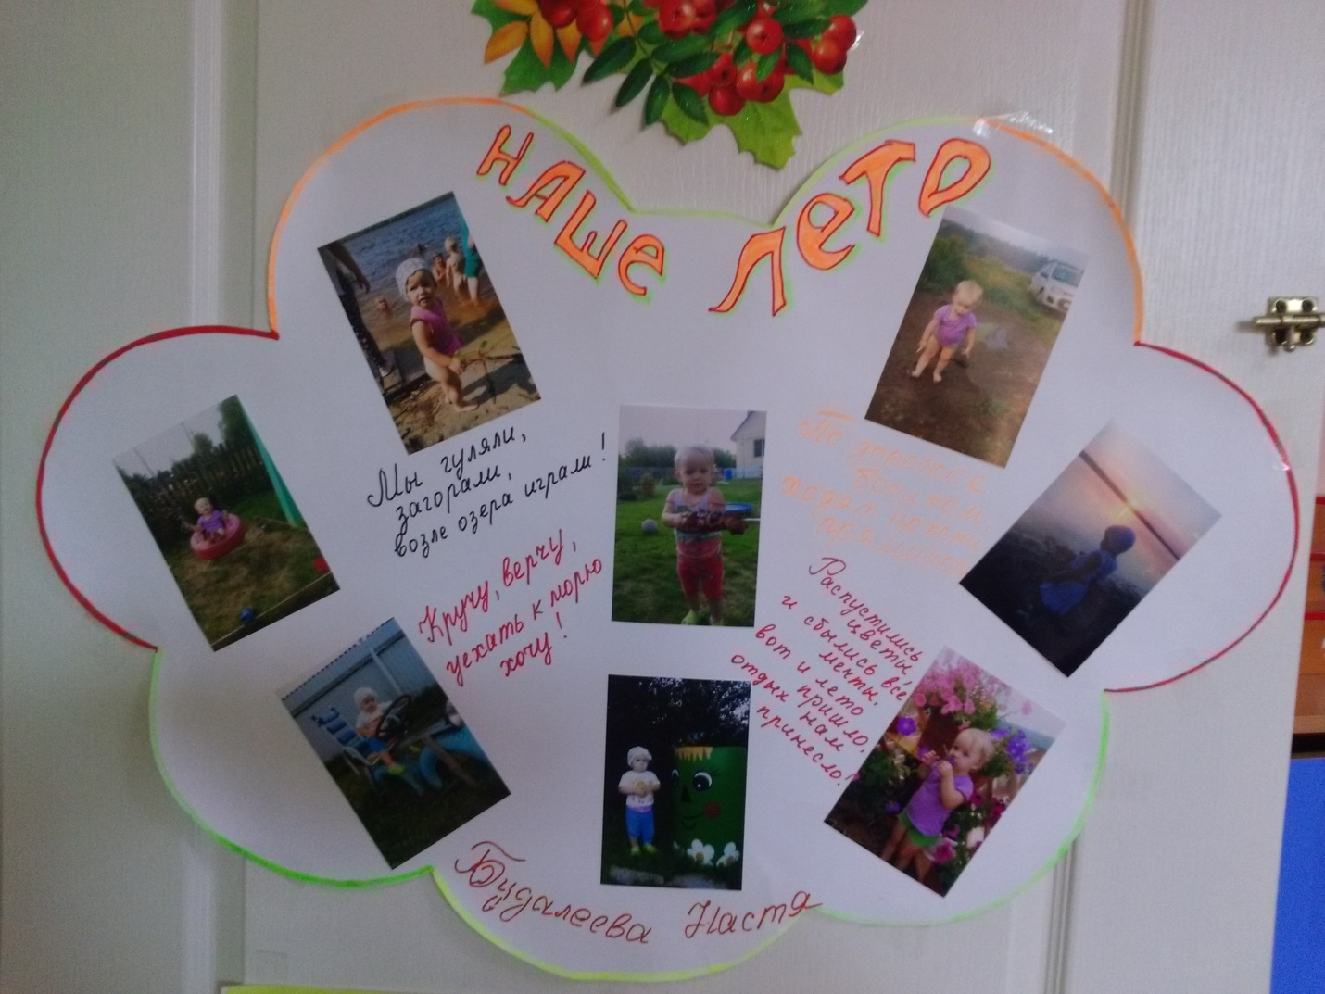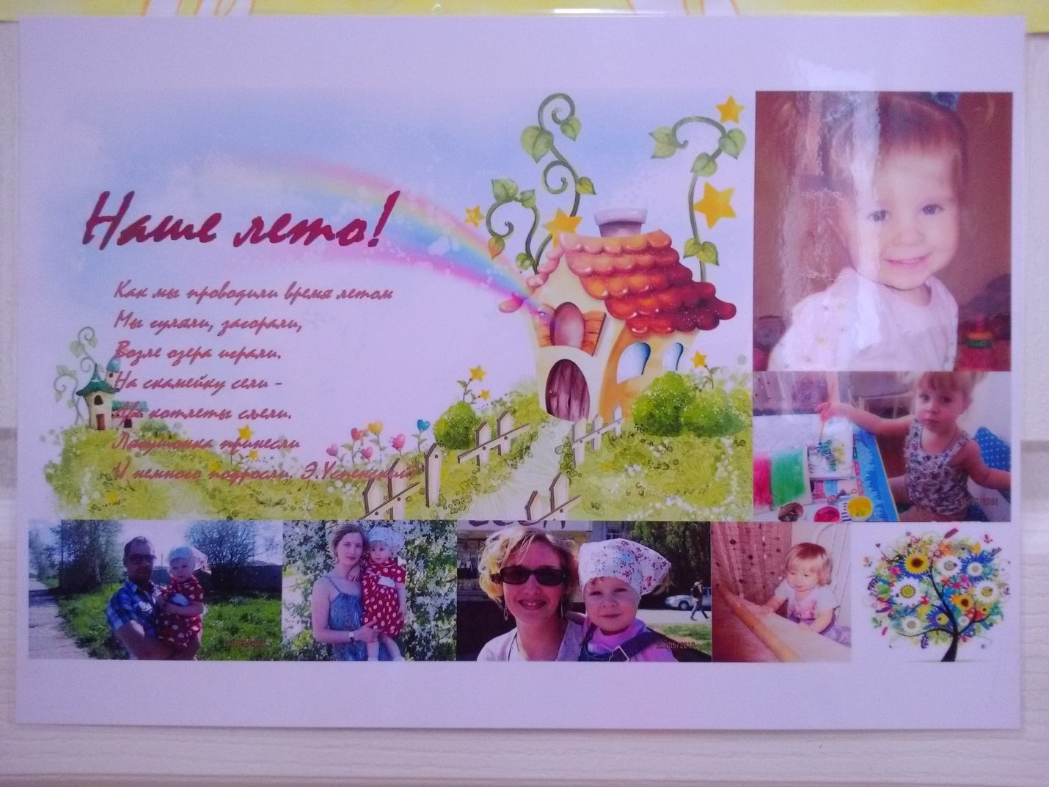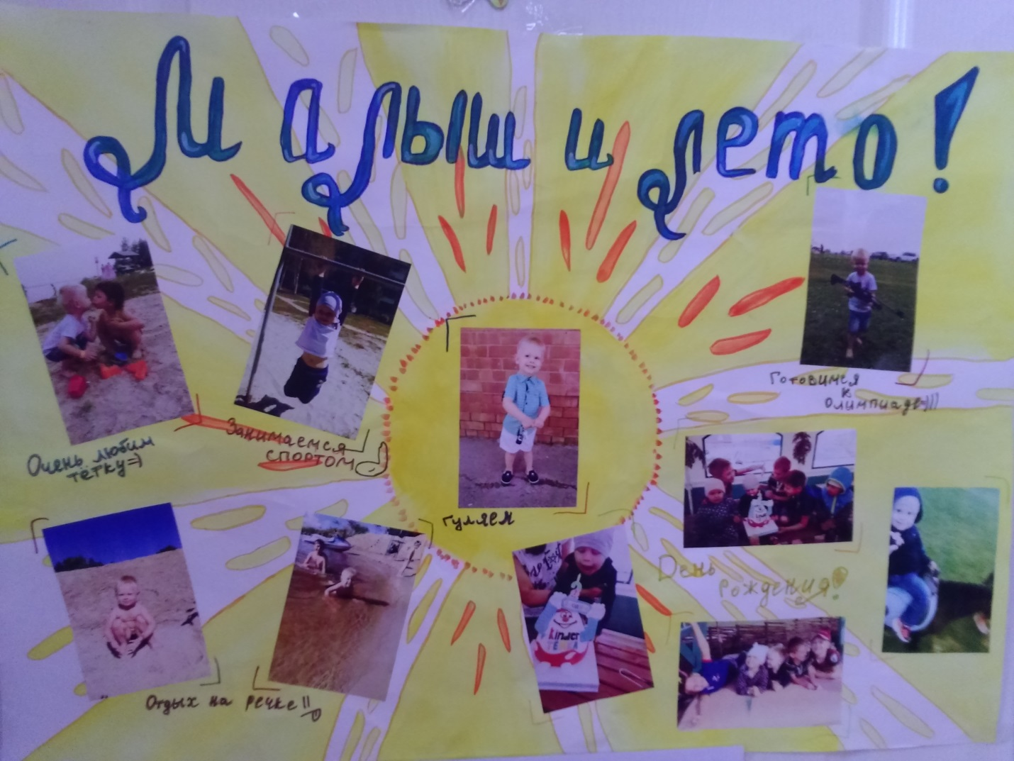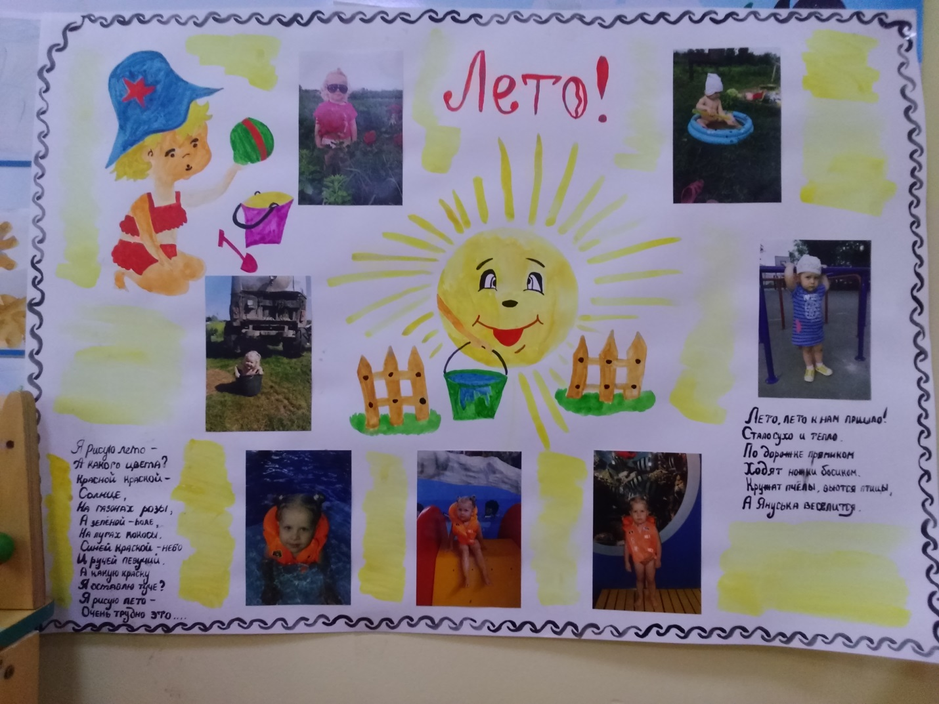
Вот так интересно, ярко, и главное, с пользой ребята провели лето. Наши воспитанники отдохнули, подросли, загорели, получили массу новых впечатлений и положительный заряд до следующей летней поры.
Почему для всех ребят лета не хватает?
Лето, словно шоколад, очень быстро тает!

